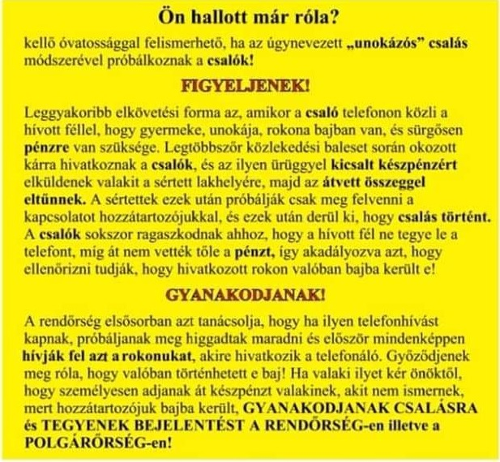 

**Ne váljon áldozattá!!!**

 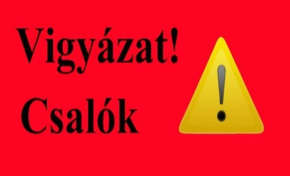 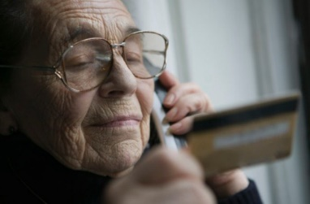

**Gyanús hívás esetén szakítsa meg a vonalat, egyeztessen hozzátartozóival, majd hívja a 112 segélyhívót!**